Сценарий Новогоднего утренника «Веселый праздник Новый год!»

ВОСПИТАТЕЛЬ АЛИЕВА П.  
Сценарий Новогоднего утренника «Веселый праздник Новый год!»

Муниципальное казённое общеобразовательное учреждение

«Средняя общеобразовательная школа с. Красносельского»

структурное подразделение дошкольного образования с. Красносельского

___

Цель: создать условия для развития творческих способностей у воспитанников через активную деятельность при подготовке к новогоднему празднику.

Задачи: 1. Закрепить представления детей о празднике, его традициях.

2. Развивать связную речь, память; создать у детей праздничное,

веселое настроение.

3. Воспитывать дружеские отношения в коллективе.

Действующие лица: Ведущий, Дед Мороз, Снеговик, Снегурочка.

Ведущий: Здравствуйте, дорогие гости! Вот опять сегодня елка собрала нас всех в уютном зале. От всего сердца поздравляем вас с самым чудесным праздником – наступающим Новым годом.

Ведущий: Любой из нас, конечно, ждёт

Веселый праздник Новый год!

Но больше всех на свете

Ждут этот праздник дети.

Пусть будет вам тепло сегодня,

Пусть радость греет вам сердца.

На светлый праздник новогодний

Вас приглашает детвора!

(дети входят в зал под музыку «Новогодние игрушки» и останавливаются возле ёлки)

Ведущий: Что за гостья к нам пришла? Так нарядна и стройна,

И до самой до макушки вся в игрушках и хлопушках. Что же это?Дети: Ёлка!

Ведущий:Ёлка наша и пушиста, и стройна, и зелена,

Только что-то огоньками не горит у нас она!

Непорядок мы исправим, огоньки гореть заставим!

Скажем громко: «Раз, два, три – ну-ка, ёлочка, гори!

Дети повторяют, огоньки не зажигается.

Ведущий:Ничего не получается – огоньки не зажигаются!

Ну-ка, девочки и мальчики, погрозим мы елке пальчиком (грозят)

А теперь мы все похлопаем (хлопают в ладошки)

И ногами все потопаем (топают)

Огоньки не зажигаются.

Ведущий: Что такое? Что случилось?

Почему не горят огни на ёлочке?

Может, кто-то не хочет, чтобы мы веселились?

А может, кто-то нам приготовил сюрприз?

ВЕДУЩИЙ: Ой, ребята, что я слышу?

Кажется, сюда идут!Похлопаем веселее,

Пусть скорее нас найдут! (Дети хлопают)

Звучит музыка, в зал входит Снегурочка. (звучит музыка «Зимняя сказка»)

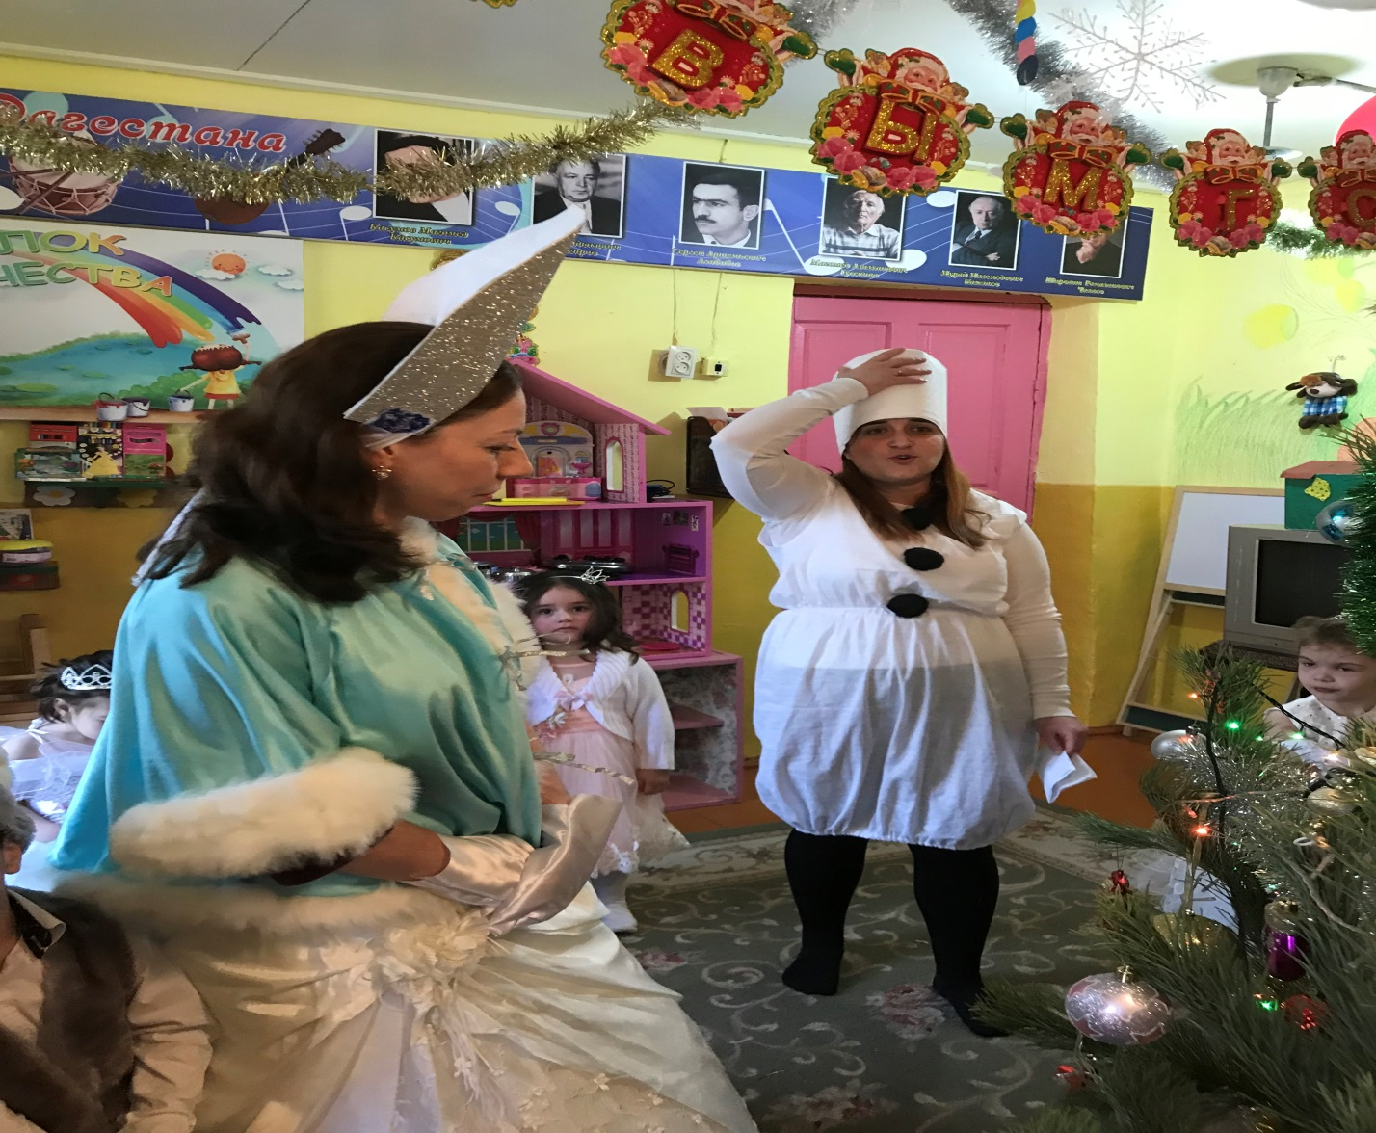

Снегурочка: По лесочку я иду,

К детям в гости я спешу.

Но почему здесь тишина

И у ёлки я одна?

Я ж на праздник собиралась.

Всё же, где я оказалась?

Ведущий: Ребята, кто к нам пришёл(-Снегурочка)

Снегурочка: Здравствуйте, Ребята!Узнали вы меня! А почему у вас не весело ведь праздник сегодня

Ведущий: Был бы праздник у ребят, Кто-то был тому не рад.

Видишь, ёлку погасили, Чтобы мы не веселились.

Снегурочка: Платочек волшебный мне дедушка дал

И вот что он мне по секрету сказал:

«Снегурочка, внучка, платочком взмахни

И всё, что захочешь, ты им оживи!»

Ёлочка-красавица, Зажигай огни,

Глазками цветными. На ребят взгляни!

(Снегурочка машет платочком, огни на ёлке зажигаются)

Снегурочка: А теперь вставайте дружно в хоровод,

Пусть всем будет весело в Новый год!

Хоровод «Ну-ка елочка заблести огнями»

Снегурочка. Наша елка всем на диво и стройна и велика.

Сядем тихо и посмотрим на нее издалека.

Дети садятся на места.

Звучит музыка, входит Снеговик с ведёрком снежков. (звучит песенка Снеговика)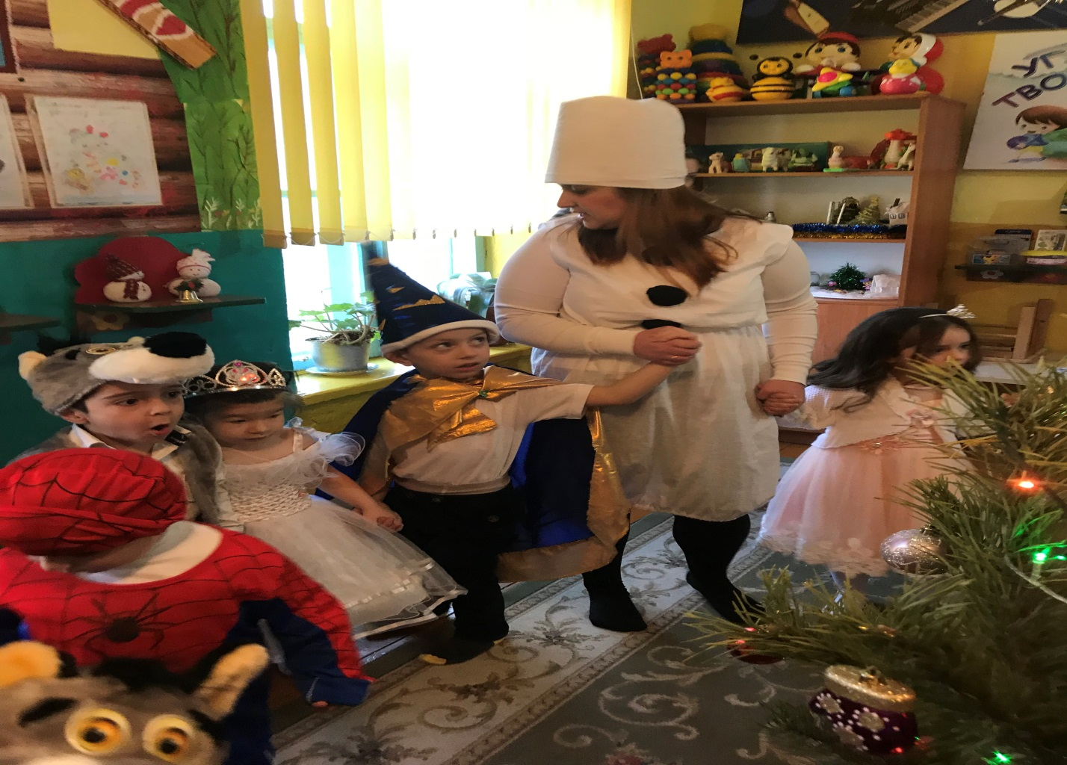

СНЕГОВИК: Я не мал и не велик,

Снежно белый снеговик!

У меня морковка - нос,

Очень я люблю мороз.

В стужу - я не замерзаю.

А весна придёт - растаю.

Будем петь мы и плясать,

Возле ёлки танцевать.

Гости хлопайте дружней -

Пляска будет веселей!

Все скорее выходите

И со мною попляшите.

«Танец зверят»

СНЕГОВИК: Снеговик я не простой,

Я веселый, озорной.

Очень я люблю играть,

Песни петь и танцевать.

У меня с собой снежки!

Поиграем малыши?

Вы снежочки разбирайте,

С ними весело играйте! (Разбрасывает снежки из ведёрка).

Ну, попробуй, ребятня. Хоть разок попасть в меня!

Игра «Попади в снеговика»

Снеговик: Раз, два, три, четыре, пять. Мы закончили играть!

СНЕГОВИК: Я сейчас в ладоши хлопну! (хлопает)

Бойко ножкою притопну! (топает)

Давайте праздник продолжать,

Все вместе песни распевать.

Песня «Новый год»(Садятся)

СНЕГОВИК: Ох, как жарко стало в зале! Ой, боюсь, сейчас растаю!

Снегурочка (достает колокольчик)

Ой, ребята! А у меня есть волшебный колокольчик. (Звенит колокольчиком.)

Динь-дон, динь-дон! —Колокольный слышен звон.

Колокольчик поет,Снежинок в гости зовет.

Снежинки-сестрички,Слетайтесь ко мне.

Давайте кружиться. В ночной тишине.

Девочки выходят в центр зала.

1. Мы белые снежинки,

Летим, летим, летим.

Дорожки и тропинки,

Снежком запорошим.

2. Танцуем над полями,

Ведём свой хоровод.

Куда не знаем сами, Нас ветер занесёт.

Девочки вместе со Снегурочкой исполняют «Танец снежинок»

СНЕГОВИК: Ой, ребята, я чуть не забыл, у меня есть еще письмо для вас.

К вам торопится на праздник,

Весельчак он и проказник,

У него в мешке подарки,

А на шубе - пояс яркий.

Он зажёг огни на ёлке,

Он зайчат катает с горки.

Он на праздник к нам привёз

Новых сказок целый воз!

Кто же это?

ДЕТИ: Дед Мороз!

СНЕГОВИК: Побегу его встречать!

Вам желаю не скучать!До свидания!

Под музыку Снеговик уходит.

СНЕГУРОЧКА: Дед Мороз всё не идет,

А ведь скоро Новый год!

Уж пора б ему прийти,

Задержался он в пути.

Дедушка Мороз, ау!

Слышишь, я тебя зову? (Дети зовут Деда Мороза)

Ведущая: Не идёт Дедушка Мороз. Может, он дорожку потерял? Что же делать?

Как же быть? Давайте поможем дедушке. Сделаем метель, она разметёт

лесные дорожки от снега, и Дед Мороз придёт к нам.

Девочки будут делать так: ш-ш-ш, а мальчики так: у - у - у!

Ну-ка, все дружно! (делают).

Ой, как хорошо получается!

Звучит музыка для входа Деда Мороза.

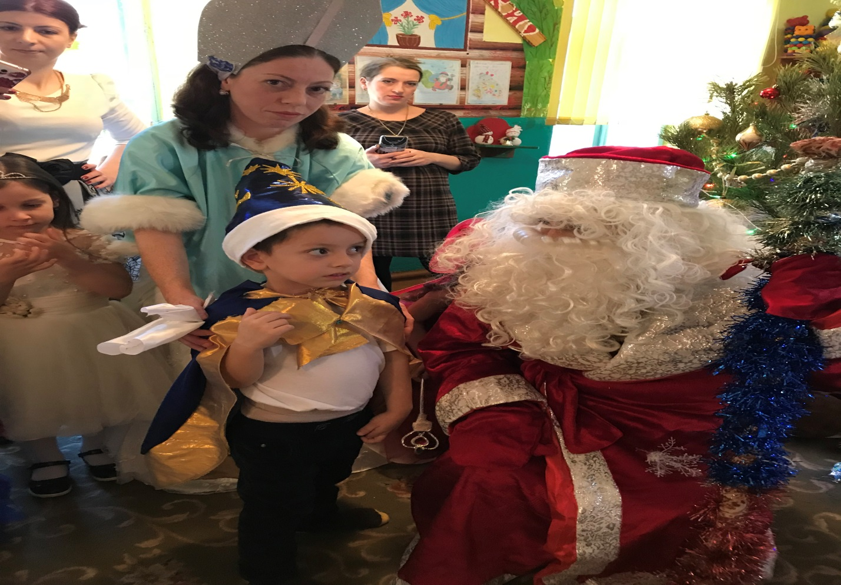

ДЕД МОРОЗ: Ау, иду, иду!

Здравствуйте, ребята!

Очень я к вам на праздник спешил!

Желаю вам счастья, здоровья и сил!

Чуть по дороге в сугроб не свалился!

Но, кажется, вовремя в гости явился!

А ёлка, надеюсь, понравилась вам?

Сам я за нею ходил по сугробам,

Лучшую выбрал, а зайцы на санках

Вам прикатили её спозаранку.

ВЕДУЩИЙ: Очень ждали, Дед Мороз, Мы тебя сегодня!

До чего же рады все, встрече Новогодней!

Хоровод мы заведём, Песню для тебя споём!

Песня «Дед Мороз»

ВЕДУЩИЙ: Знают все, мороз шутник, Он хитрец и озорник!

Берегите уши, нос, Если рядом Дед Мороз.

Проводится игра «Заморожу!»

ДЕД МОРОЗ: - Ох, устал я, посижу, на ребяток погляжу.

Ох, и шустрый же народ,В этом садике живёт!

Ведущая: Вот попался к нам в кружок - тут и оставайся!

Не уйти тебе, Мороз! Как не вырывайся! Ребята тебя из круга не выпустят.

Дед Мороз: Как не выпустите! А я сейчас возьму и выйду!

Игра «Не выпустим»

Дед Мороз: А я вас сейчас все равно перехитрю. Вы сейчас какие: маленькие или большие? (Большие) А раньше какими были? (Маленькими) Покажите! (Дети присаживаются на корточки.) А покажите, какие сейчас вы большие? (Дети встают.) А когда вырастете, ещё больше будете, покажите! (Дети встают на носочки, расцепляют руки и поднимают их вверх.) Вот я и вышел, а вы говорили: не выпустим, не выпустим.

ДЕД МОРОЗ: Ох, и здорово играли,

Свою ловкость показали!

А сейчас скорей, ребята

Снова встанем в хоровод!

Посмотрю я, кто же лучше

Песню звонкую споёт?

Исполняется игра – пляска «Шёл по лесу Дед Мороз»

ДЕД МОРОЗ: Славно, славно поиграли!

Только вижу, что устали,

Да и я бы посидел,

На детишек поглядел,

Знаю, что стихи учили –

Вот меня бы удивили.

Дети выходят читать стихи.

Дети водят хоровод

Хлопают в ладоши

Здравствуй, Дедушка мороз!

Ты такой хороший!

Окна разукрасил

Дедушка Мороз.

И сугробы снега

На дворе нанес.

Здравствуй, Дедушка Мороз!

Видишь, я уже подрос.

Ждал тебя я целый год.

Кашу ел и пил компот.

Дед Мороз прислал нам елку,

Огоньки на ней зажег.

И блестят на ней иголки,

А на веточках — снежок!

Мне на праздник Дед Мороз

Елку из лесу принес,

А пока я в сад ходила-

Мама елку нарядила!

К нам на елку — ой-ой-ой! —

Дед Мороз пришел живой.

Ну и Дедушка Мороз!

Что за щеки! Что за нос!

Ведущая: Дети! Дед Мороз с нами играл?

Все: Играл!

Ведущая: Возле ёлочки плясал?

Все: Плясал!

Ведущая: Песни пел, детей смешил?

Все: Смешил!

Ведущая: Что ещё он позабыл?

Все: Подарки!

СНЕГУРОЧКА: Светит наша елочка,

Светит очень ярко,

Значит время подошло

Раздавать подарки!

ДЕД МОРОЗ: Да! Сейчас, сейчас!

Я их нёс, припоминаю…

Куда дел мешок, не знаю!

Иль под ёлку положил?

Нет, не помню, позабыл…

ВЕДУЩИЙ: Дедушка, как же так? Ребятишки подарков ждут!

ДЕД МОРОЗ: Есть у меня волшебный ком,

И большая сила в нём.

Где подарки – он укажет

И дорогу к ним покажет.

Вот он, мой волшебный комочек!

(Дед Мороз катит ком мимо детей, вокруг ёлки, подкатывает к снежному сугробу, где спрятаны подарки).

ДЕД МОРОЗ: Нашёл, нашёл, вот они, подарки!

Звучит музыка, Дед Мороз раздаёт подарки.

ДЕД МОРОЗ: Вот и праздник новогодний нам заканчивать пора!

Много радости сегодня вам желаю, детвора!

Чтобы вы росли большими,

Чтоб не знали вы забот!

СНЕГУРОЧКА: А мы с Дедушкой Морозом

К вам вернёмся через год!

Конкурс Лучшая Новогодняя подделка, среди родителей, за лучшие работы были вручены грамоты.

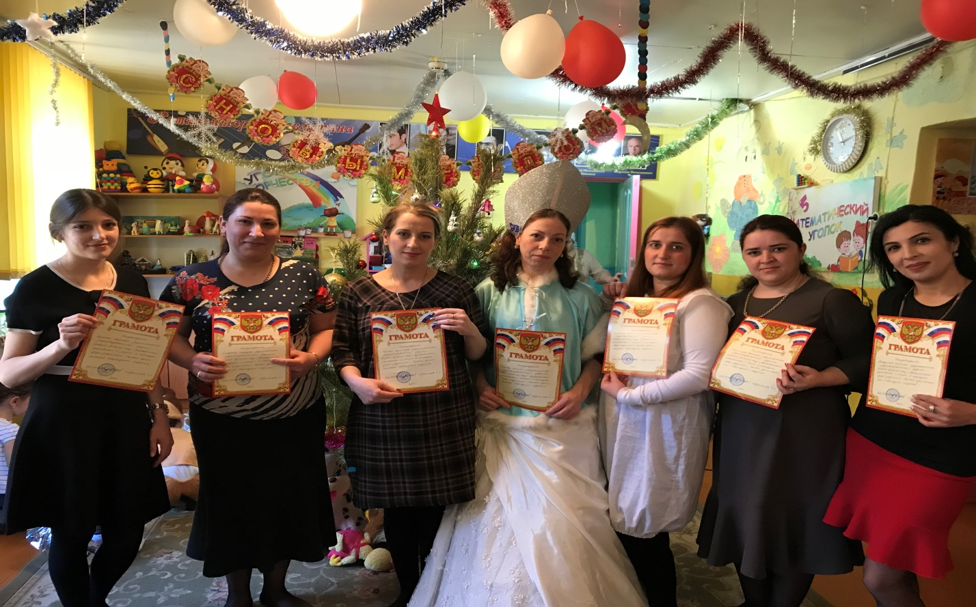

До свидания!

Ведущая: (обращаясь к гостям, родителям) Вот и закончился наш праздник. Поздравляю вас всех с наступающим Новым Годом! Пусть вам в Новом Году сопутствует удача, пусть все невзгоды останутся в Старом Году, пусть ваши дети всегда радуют вас! Всего вам наилучшего!

